ANEXO I
Dimensiones permisibles de los durmientes de madera.
Dimensiones en metros |  |  | Dimensiones en pulgadas y pies
Grueso | Ancho | Largo | Grueso (pulgadas) | Ancho (pulgadas) | Largo (pies)
0,18 | 0,20 | 2,44 | 7 | 8 | 8'
0,18 | 0,23 | 2,59 | 7 | 9 | 8'6"
0,18 | 0,23 | 2,74 | 7 | 9 | 9'
0,18 | 0,23 | 2,90 | 7 | 9 | 9'6"
0,18 | 0,23 | 3,05 | 7 | 9 | 10'
0,18 | 0,23 | 3,20 | 7 | 9 | 10'6"
0,18 | 0,23 | 3,35 | 7 | 9 | 11'
0,18 | 0,23 | 3,50 | 7 | 9 | 11'6"
0,18 | 0,23 | 3,66 | 7 | 9 | 12'
0,18 | 0,25 | 3,81 | 7 | 10 | 12'6"
0,18 | 0,25 | 3,96 | 7 | 10 | 13'
0,18 | 0,25 | 4,11 | 7 | 10 | 13'6"
0,18 | 0,25 | 4,27 | 7 | 10 | 14'
0,18 | 0,23 | 4,42 | 7 | 9 | 14'6"
0,18 | 0,23 | 4,57 | 7 | 9 | 15"
0,18 | 0,23 | 4,72 | 7 | 9 | 15'6"
0,18 | 0,23 | 4,88 | 7 | 9 | 16'
0,18 | 0,23 | 5,03 | 7 | 9 | 16'6"
0,20 | 0,20 | 2,74 | 8 | 8 | 9'
0,20 | 0,23 | 2,74 | 8 | 9 | 9'
0,25 | 0,25 | 3,05 | 10 | 10 | 10'
0,25 | 0,25 | 4,88 | 10 | 10 | 16'
0,30 | 0,30 | 3,66 | 12 | 12 | 12'
0,30 | 0,30 | 4,88 | 12 | 12 | 16'
0,30 | 0,36 | 4,88 | 12 | 14 | 16'
0,36 | 0,36 | 4,27 | 14 | 14 | 14'
0,36 | 0,36 | 4,88 | 14 | 14 | 16'
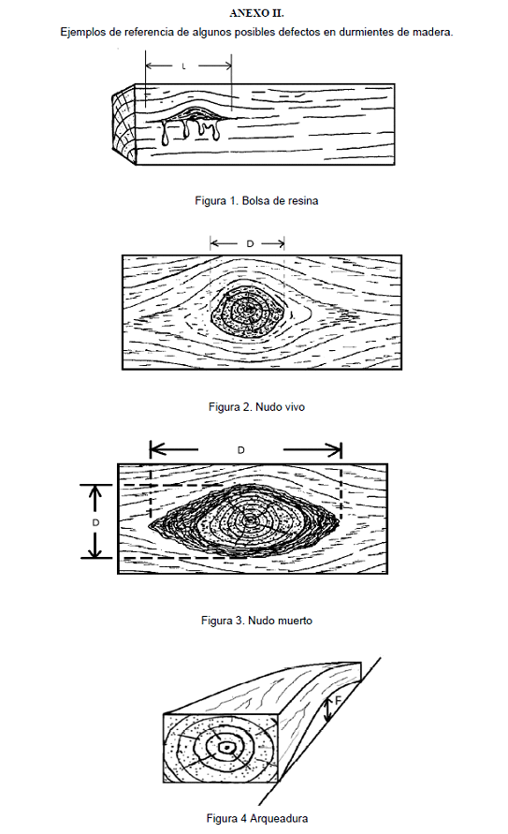
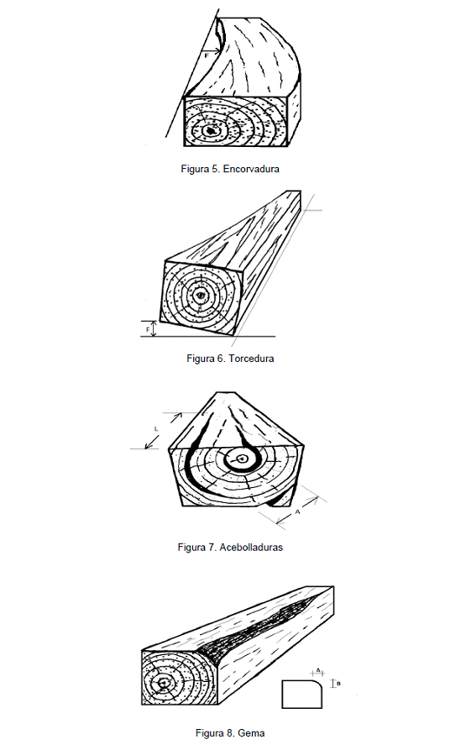
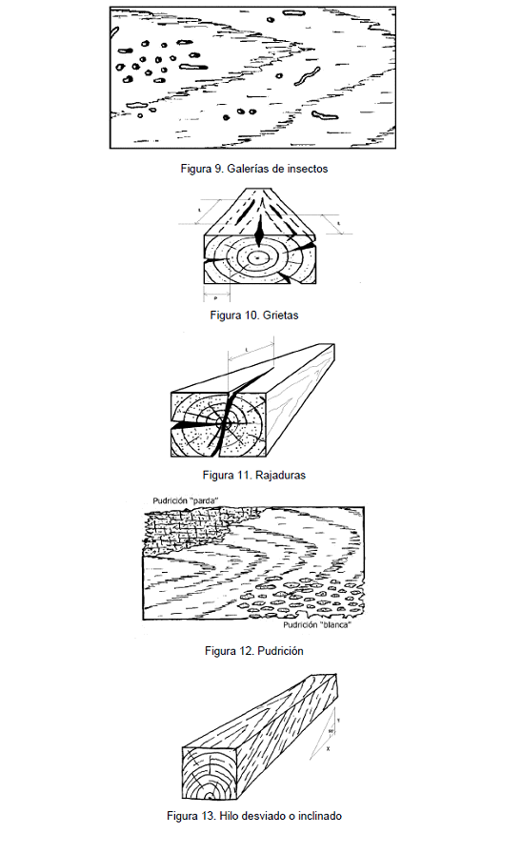
ANEXO III
Nombres científicos y nombres comunes de algunas maderas mexicanas que cumplen con el parámetro de Densidad básica establecida en el Cuadro 2.
_{Maderas suaves}
Especie | Nombre común | Densidad Básica (Po/Vv) (g/cm3)
Pinus ayacahuite | ayacahuite | 0.42
Pinus coulteri | pino | 0.42
Pinus douglasiana | pino | 0.42
Pinus lawsoni | pino | 0.47
Pinus leiophilla | pino chino | 0.46
Pinus michoacana V. cornuta | ocote | 0.45
Pinus patula | pino colorado | 0.50
Pinus ponderosa | pino | 0.38
Pinus pseudostrobus | pino | 0.54
Pinus teocote | pino | 0.51

Maderas duras
Especie | Nombre común | Densidad Básica (Po/Vv) (g/cm³)
Ampelocera hottei | luin | 0.64
Andira inermis | totalote | 0.63
Aspidosperma megalocarpon | bayo | 0.80
Astronium graveolens | jobillo | 0.73
Brosimum alicastrum | ramón | 0.63
Bucida buceras | pukté | 0.85
Cordia dodecandra | siricote | 0.89
Dialium guianense | guapaque | 0.78
Dipholis stevensonii | guaité | 0.97
Licania platypus | cabeza de mico | 0.62
Lonchocarpus castilloi | machiche | 0.67
Lonchocarpus hondurensis | palo gusano | 0.73
Lysiloma bahamensis | t'zalam | 0.63

Maclura tintoria | mora | 0.71
Manilkara zapota | chicozapote | 0.86
Mirandaceltis monoica | chicharra | 0.69
Misanteca pekii | pimientillo | 0.65
Mosquitoxylum jamaicense | pujulté | 0.58
Piscidia communis | jabín | 0.68
Pithocelobium arboreum | frijolillo | 0.70
Platymisium yucatanum | granadillo | 0.61
Pouteria campechiana | k'aniste | 0.73
Pseudolmedia oxyphyllaria | mamba | 0.73
Quercus acatenanquensis | encino | 0.66
Quercus alba | encino | 0.60
Quercus anglohondurensis | chiquinib | 0.86
Quercus convallata | encino | 0.71
Quercus crassifolia | encino | 0.67
Quercus ochroetes | encino | 0.67
Quercus rugosa | encino | 0.60
Quercus skinnerii | encino | 0.82
Swarzia cubensis | corazón azul | 1.05
Swettia panamensis | chakt'e | 0.87
Talauma mexicana | jolmashté | 0.55
Talisia olivaeformis | guaya | 0.84
Terminalia amazonia | canshan | 0.62
Vatairea lundellii | amargoso | 0.56
Vitex gaumeri | ya'axnik | 0.66
Zwelania guidonia | trementino | 0.70

Nota 1: Po= Peso anhidro de la madera, en gramos; Vv= Volumen verde de la madera, en centímetros cúbicos.
Nota 2: Esta lista no incluye a todas las maderas que se pueden aprovechar para durmientes, sólo es de referencia. Se podrán utilizar otras especies de maderas, siempre y cuando cumplan con los valores mínimos de densidad básica y resistencia mecánica establecidos en esta norma. (Cuadro 2).

